过敏性紫癜病史：

基本情况简介
男，11岁（2012年9月）六年级搬入新学校宿舍两周后，首次诊断过敏性紫癜，尿检结果正常，中药治疗后缓解，期间全身发胖（不知道药物中是否含有激素）。
15岁（2015年9月）第一次复发，高中开学搬进新宿舍几天后，尿检结果正常，休息治疗后缓解。
20岁（2021-12-04）第二次复发：租房搬进去第二天，伴随感冒的...
22岁（2024-1-26）第三次复发：住装修半年的新房第二天

特征：四次发病均在换新环境居住半个月左右，严重怀疑是新环境某种装修材料诱导我过敏发病

第二次复发治疗记录：
在2021.12.04感冒后紫癜二次复发，尿检结果蛋白➕，尿潜血➕，补体C3正常，IgA升高予复方芦丁片、百令胶囊和黄芪颗粒进行治疗。期间皮疹消失，尿常规复查异常。
2021-12-04 血检 正常
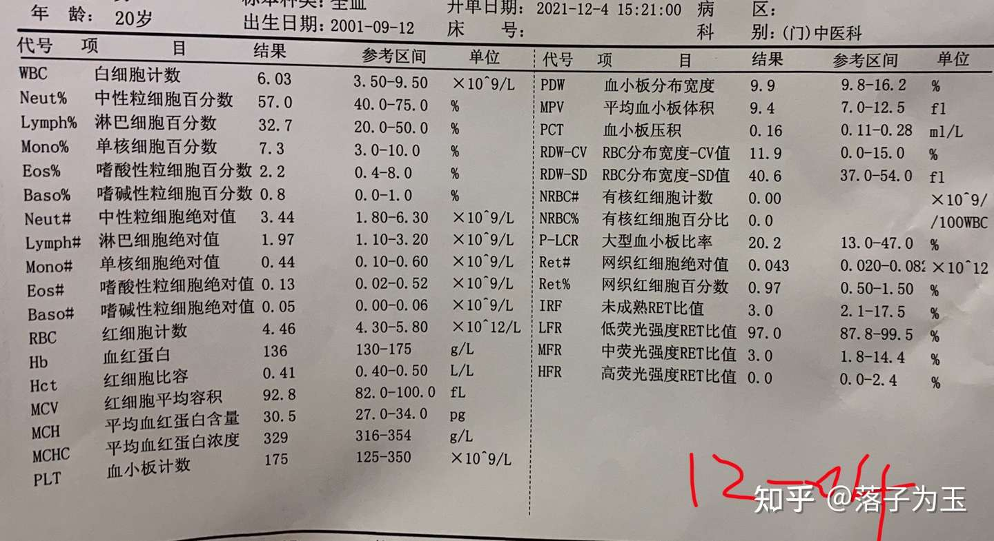
2021-12-05尿检 蛋白+- 潜血2+
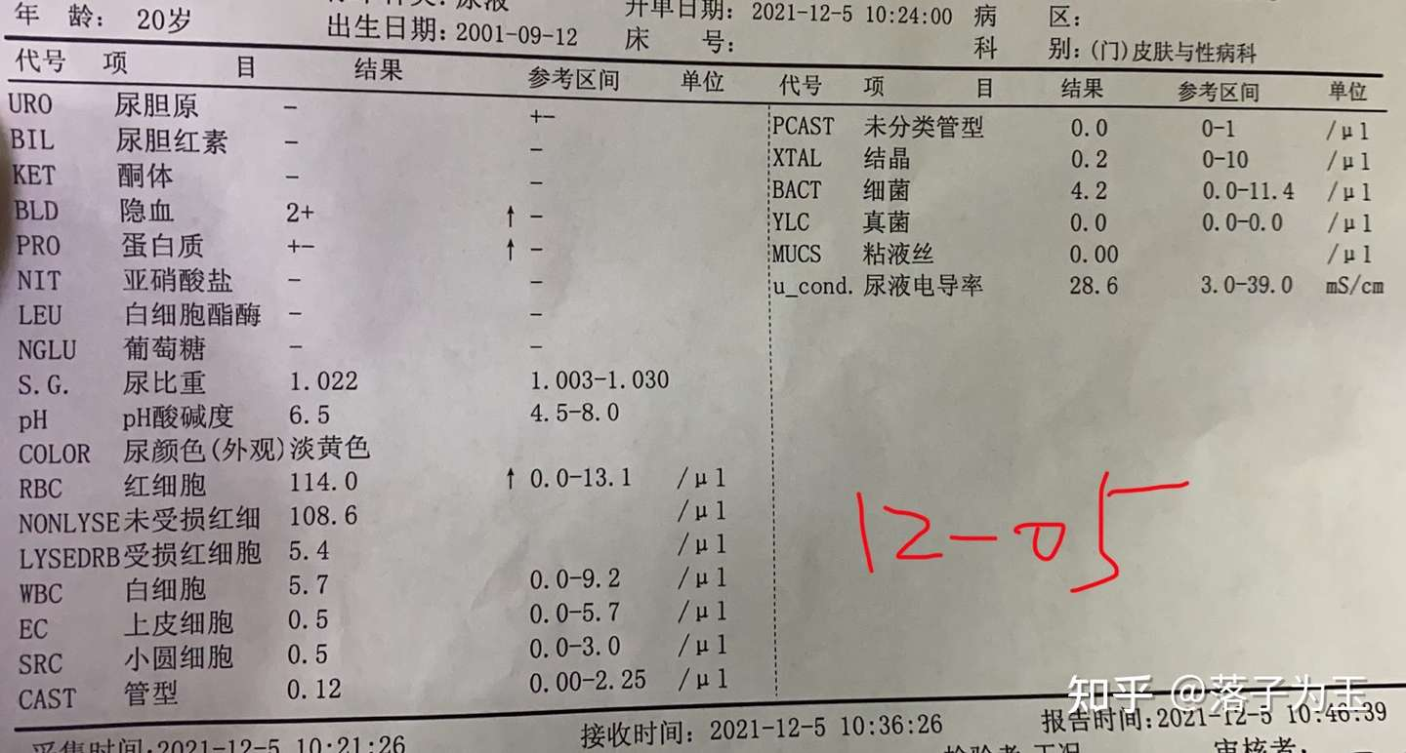
2021-12-14尿检 蛋白+- 潜血3+
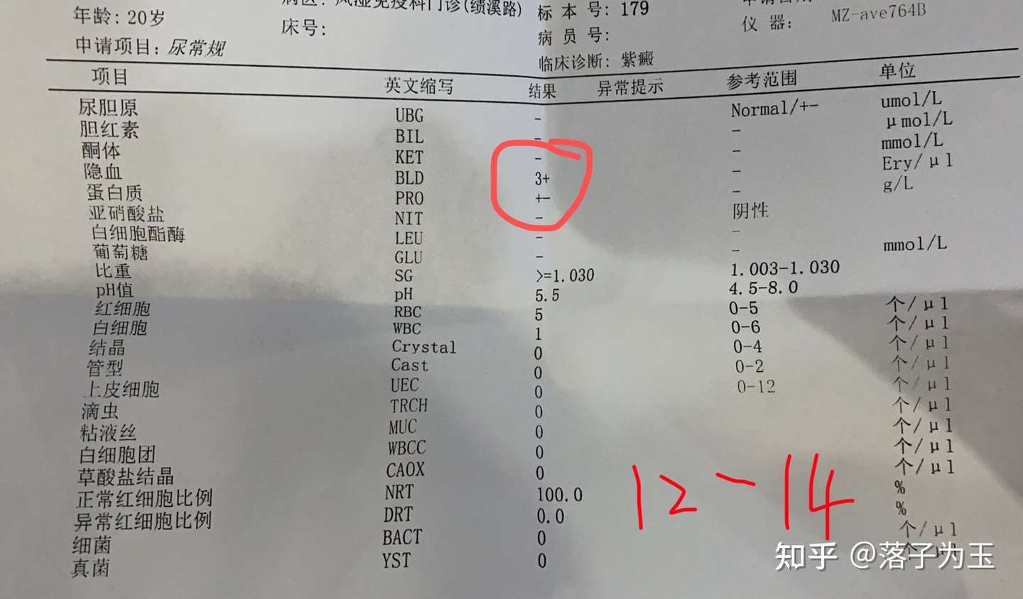

2021-12-14 尿蛋白/尿肌酐 尿微量白蛋白151mg/l
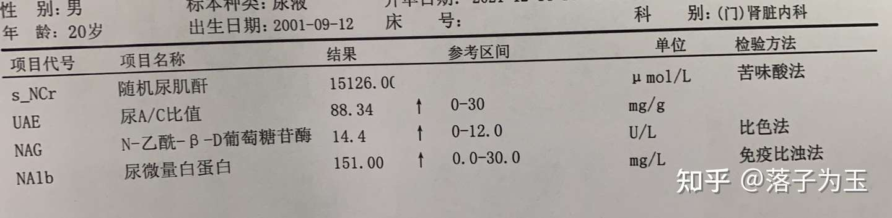
2021-12-28复查血检和尿检和肝肾功能和超声膀胱。其中：血检正常；尿检尿蛋白+-，潜血3+，红细胞28；查的肝肾功能如图，IgA升高；超声膀胱正常。
2021-12-28血检 正常
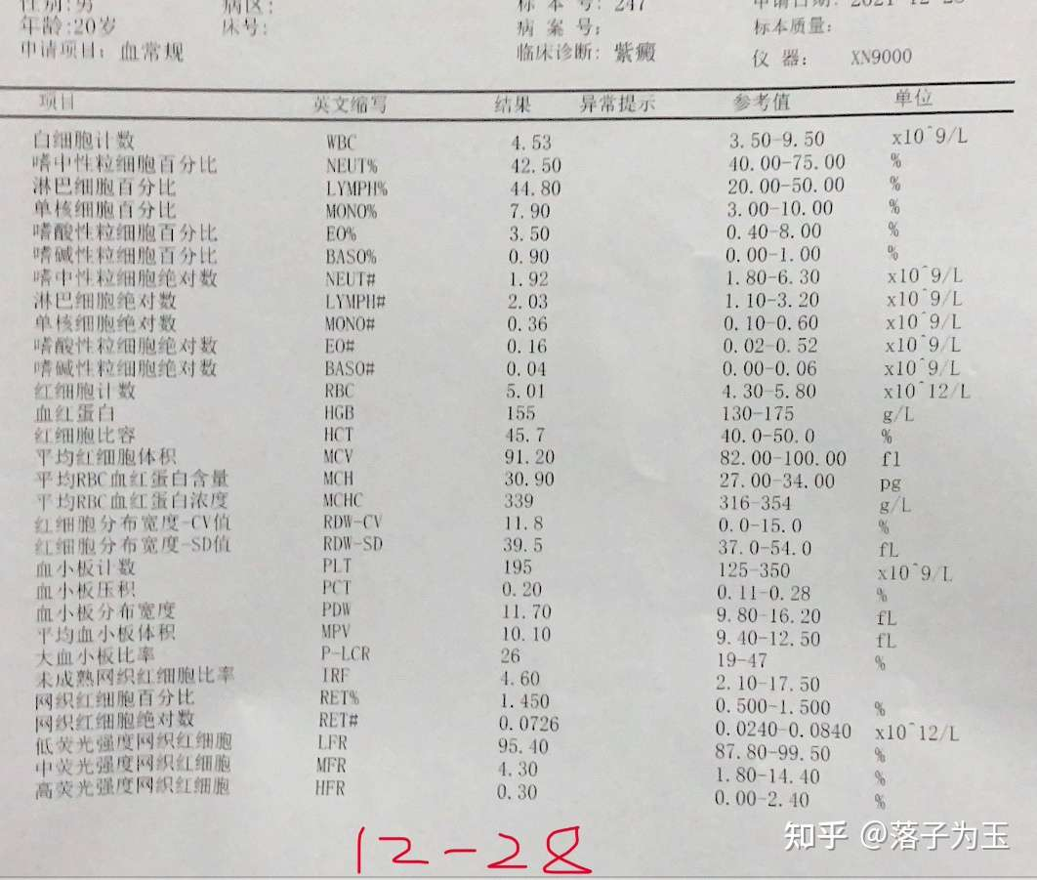

2021-12-28 尿检 尿蛋白+- 潜血3+
2021-12-28 肝肾功能：IgA升高
2021-12-28 泌尿系统彩超 正常

2022-01-14早上起来有点低烧，第二天就正常了
2022-01-18 复查尿检和肝肾功能，尿蛋白1+，尿潜血3+，肝肾功能IgA升高
2022-01-18 尿检 尿蛋白1+潜血3+
2022-01-18 肝肾功能 IgA升高
2020-01-20回家修养

2022.02.02复查，尿微量白蛋白92mg/l，尿潜血➕，予醋酸泼尼松治疗，20mg/day。
2022-02-02 尿检+尿蛋白/尿肌酐 尿蛋白- 潜血1+ 尿微量白蛋白92mg/l
2022.02.07，上海仁济医院医生予硫酸羟氯喹（一日一次一次两片），吗替麦考酚酯（一日两次一次两片），阿法骨化醇（一日一次一次两片），缬沙坦治疗（一日一次一次一片），按狼疮肾炎标准
2022-02-15复查尿检，尿蛋白-，尿潜血1+。进一步检查ana，ena和anca，其中抗核抗体呈阳性1:320
2022-02-15 尿检 尿蛋白- 尿潜血1+
2022-02-15 ana抗核抗体阳性 1:320
2022-02-15 ena 阴性
2022-02-15 enca 阴性
2022-02-17感冒了
2022-02-18 复查24h尿定量，370mg/d
2022-2-23 上海仁济叶霜医生建议：尿蛋白不算多，目前再吃的药有一点重，一周减一片激素，一个月后停用；吗替一周减一片，一个月后停用，新开氯沙坦钾片50mg/d和卡格列净片0.1g/d；无特殊忌口，不要劳累；两个月后复诊。
2022-03-08，回到租房子的地方住了十天左右，复查补体c3+免疫球蛋白+炎症三项+尿白蛋白/尿肌酐，蛋白1+，尿白蛋白300mg+/l，IgA偏高。医生建议羟氯喹吃完就不吃了。很烦，蛋白又回到1+，唉，我感觉就是跟这个租的屋子住着有关系，在家的时候就好好的，一来住就蛋白尿
2022-03-12 严重怀疑跟租的屋子有关，今天搬出这里，回到学校居住

2022-04-08 一个月后来复诊，蛋白转阴，隐血1+，红细胞2个，葡萄糖3+，看来就是与环境有关系，一个月后复查血检
2022-5-08 复诊，蛋白质+-，尿潜血3+，无红细胞，葡萄糖恢复正常，应该是激素停药恢复正常的。
8-09复诊，蛋白+-，隐血2+，基本恢复了，隐血就不管他了，看来就是租房地诱发我发病，搬离就恢复了。后续应该就不怎么用它了，可能半年复诊一次

第三次复发治疗过程：
2024-1-26复发日，当时在一个装修好半年的新卧室住了两天，双腿就出现了数十个红点，搬出
2024-1-29 感冒
2024-2-21入职实习公司
2024-2-25尿检，尿蛋白+，隐血2+，红细胞121个
2024-3-2几天没看，发现新增了很多颜色很浅的红点，不知道和实习环境有没有关系
2024-3-3 隔了一周，做了血检尿检，血检正常，尿检蛋白+-，红细胞49
2024-3-7 看医生，开了很多血检的内容，包括血液过敏源检测，合计13个免疫指标+尿蛋白/肌酐；说长期潜血还是要去肾内科问一下对肾脏的长期影响
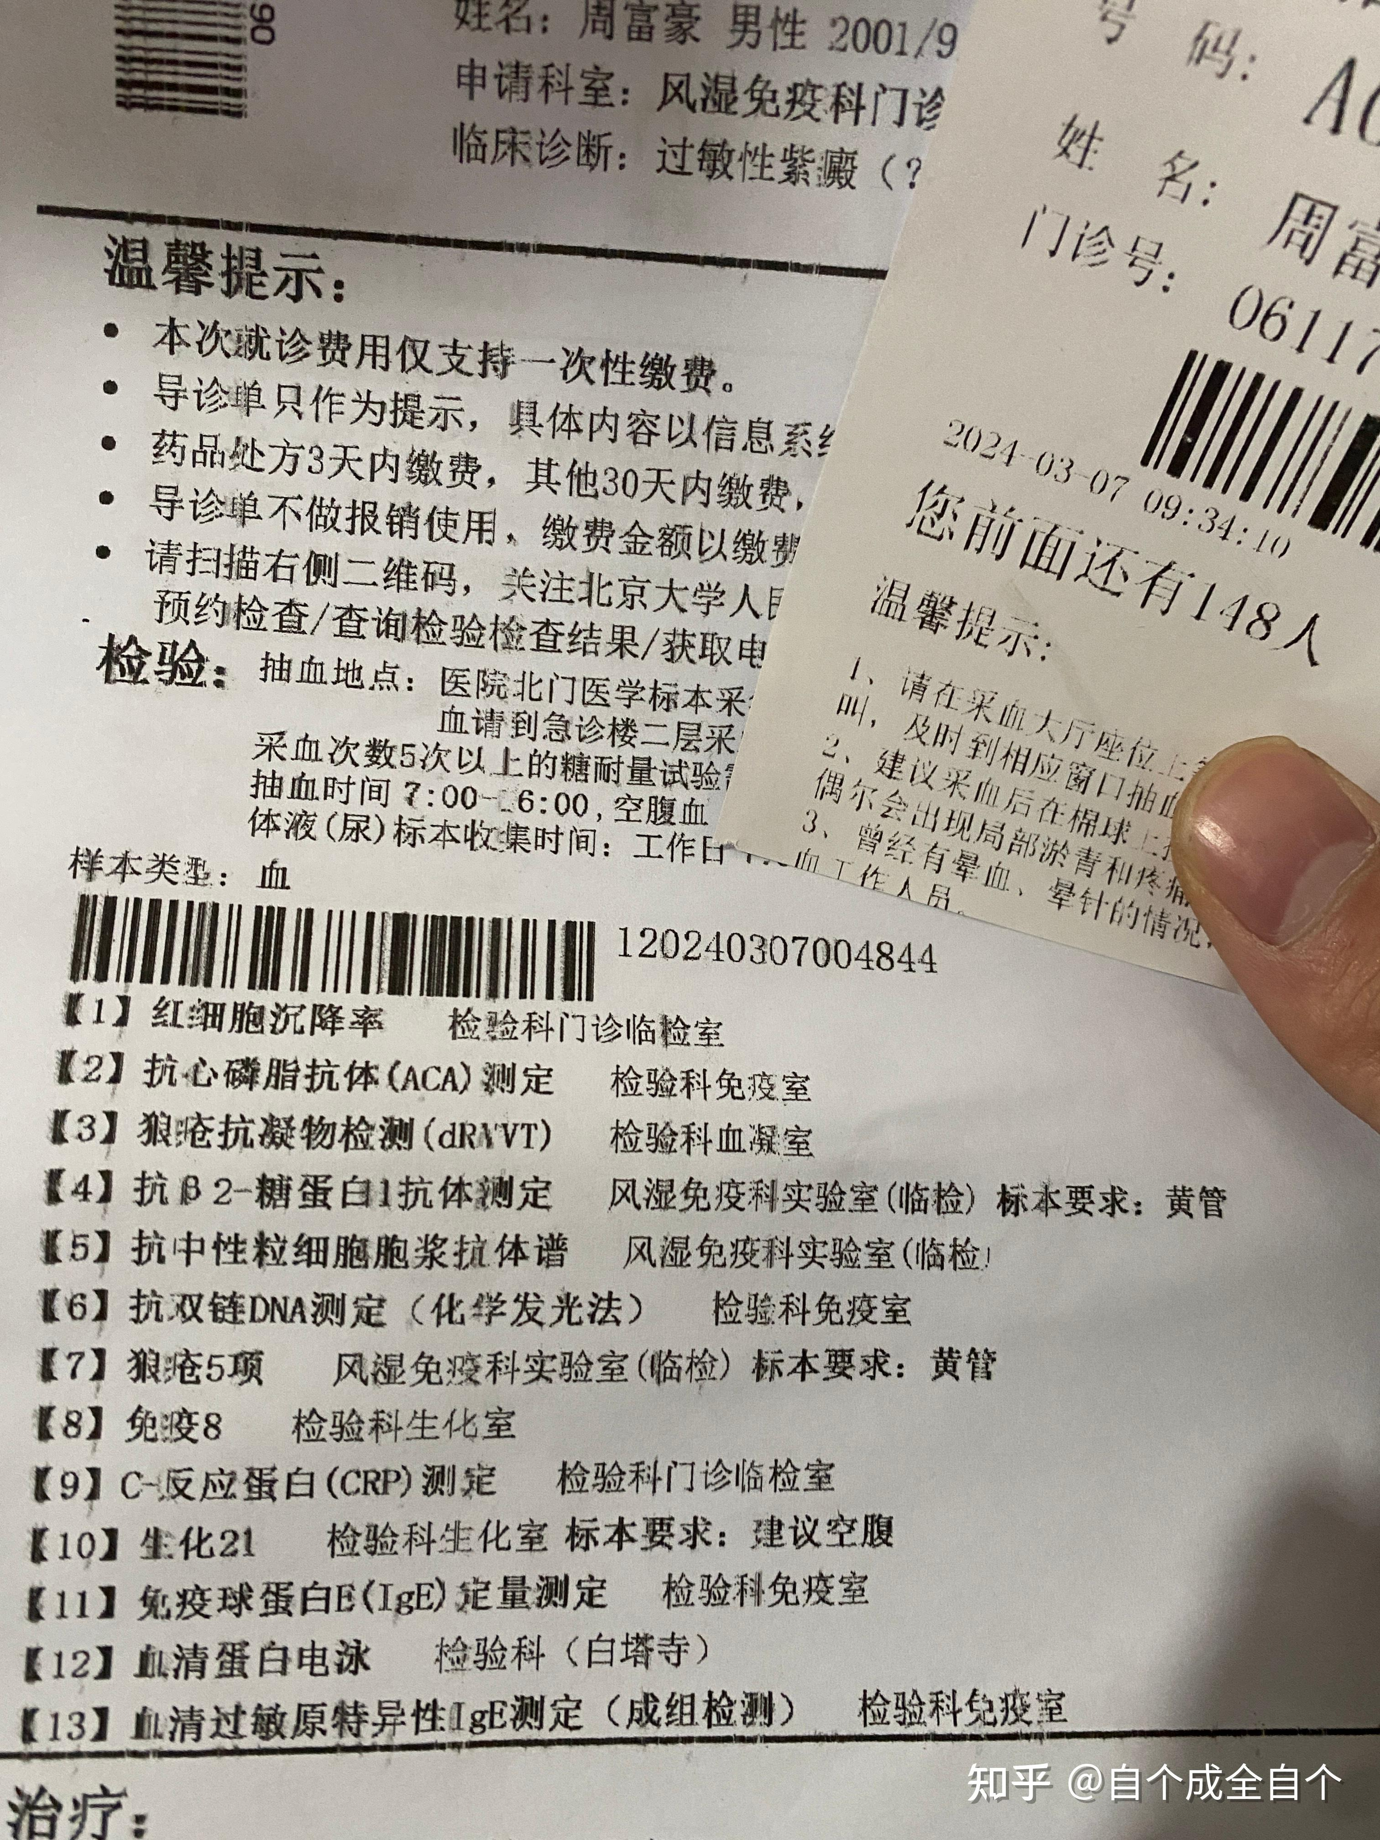
2024-3-11结果都出来了
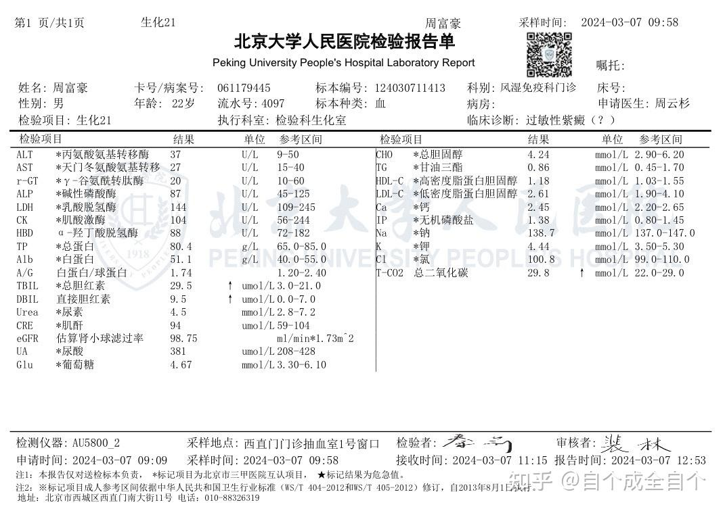
结果如上，这次尿检红细胞只有15个了，蛋白也转阴了
2024-3-14 复诊，医生说周云衫医生开的血液指标没什么异常情况，风湿免疫科这里没什么能帮到我的了，但是长期潜血和蛋白+-需要去肾内科问问医生看评估对肾脏的影响

2024-3-14肾内科，王伊娜医生说切记远离过敏源，长期积累复发容易转化成肾炎，开了一个尿红细胞形态检验和泌尿彩超

但是我这几天又起红点了，集中在大腿内侧和胸三角肌和大臂三头肌部分
2024-3-21肾内科复诊：
她说指标都很正常，和肾内科关系也不大了，她说周二晚上起了红点，从周二早上的尿检看一切正常，不放心的话趁着现在身上红点还没消完，再给我开一个尿检明天早上做，说现在不太需要来肾内科了，除非尿蛋白+了或者红细胞指数型增加了，才需要来，推荐我去皮肤科看看，说紫癜这个病是有什么反应症状就去什么科室，现在血尿指标在肾内科看来已经是很正常了，所以让我去皮肤科看想想办法把皮肤红点消掉，说也不能因为指标正常就不管红点，红点也是微血管炎的一种，得消下去

2024-4-25下午做尿检
蛋白+-，红细胞171
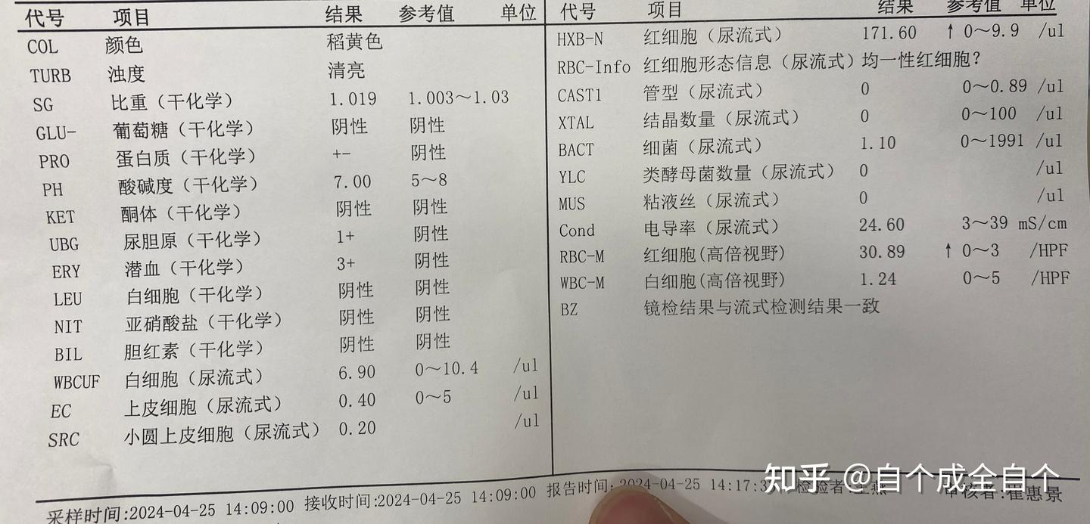
2024-5-8晨尿
蛋白质+1，红细胞62
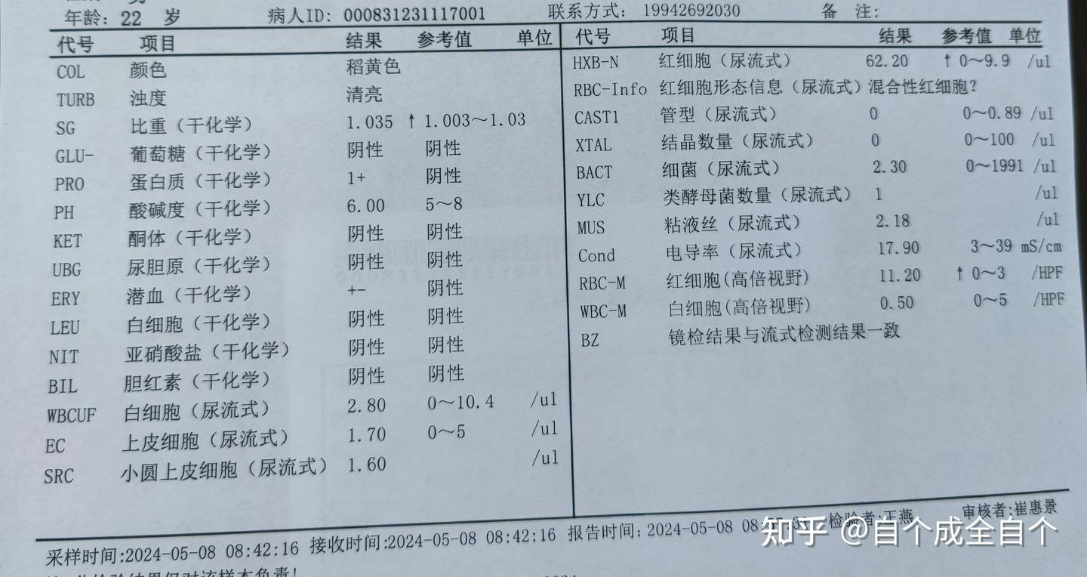
2024-5-16晨尿 蛋白1+，红细胞130
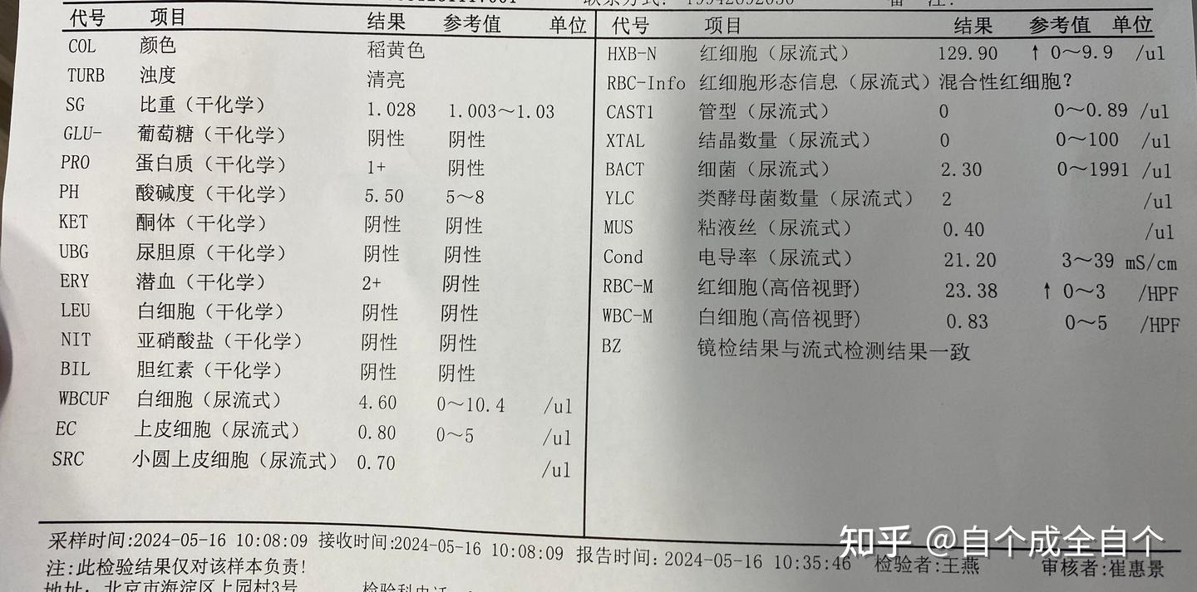
2024-5-23晨尿 蛋白1+，红细胞147.5
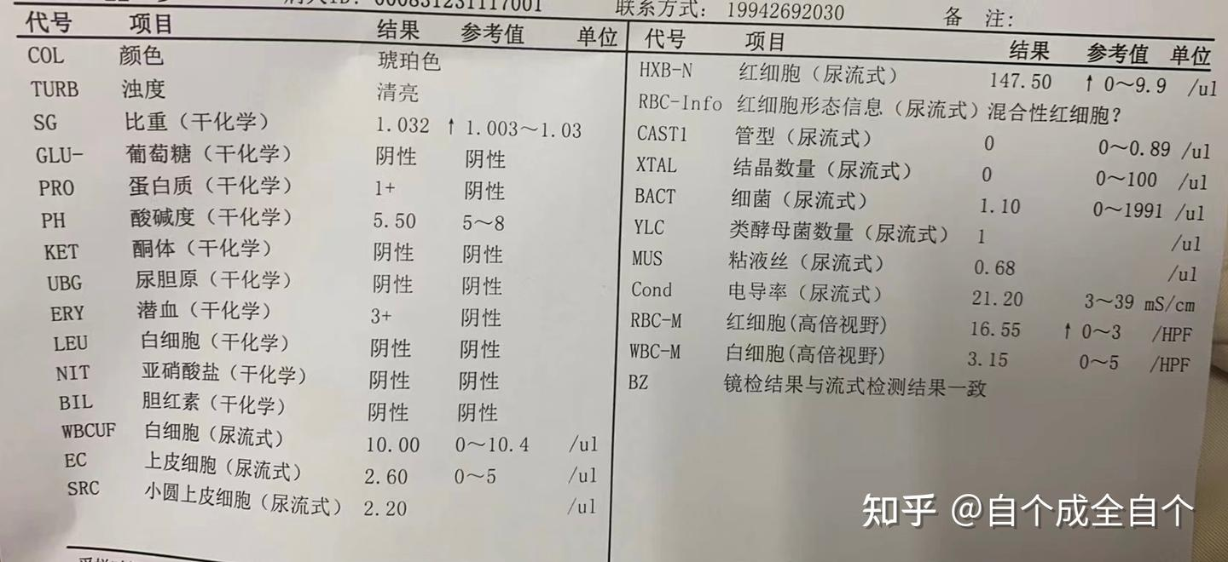
2024-5-31晨尿 蛋白+1，红细胞61个
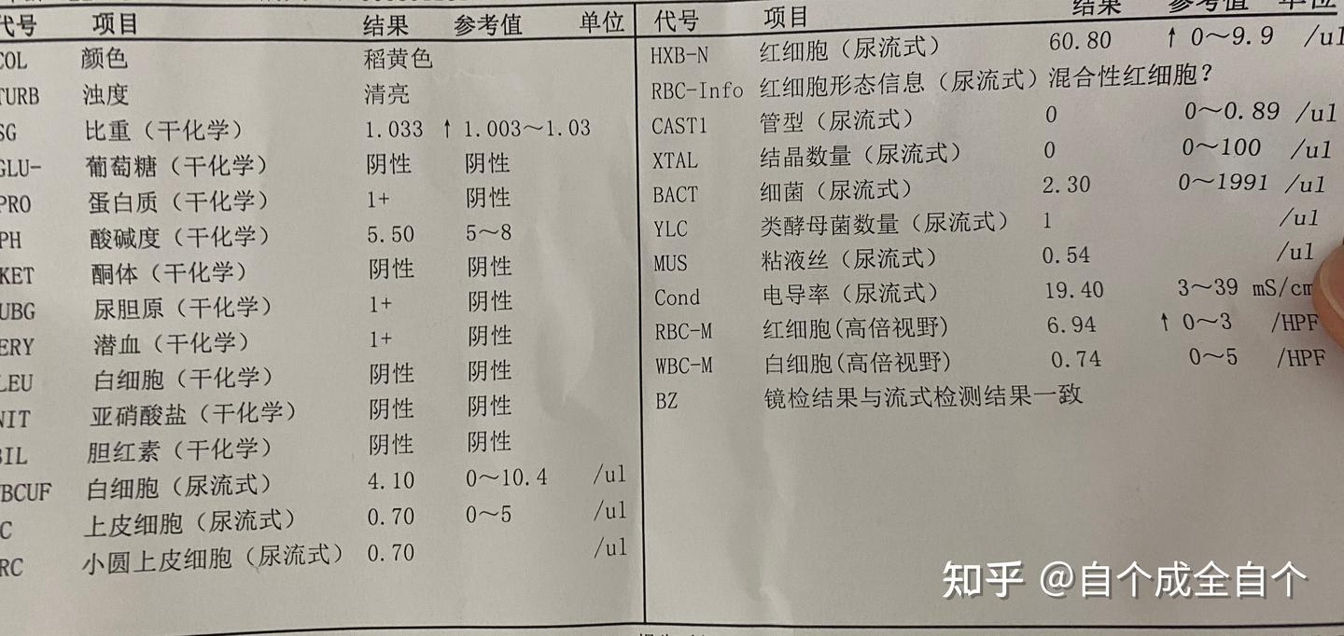
2024-6-6晨尿 蛋白+-，红细胞32
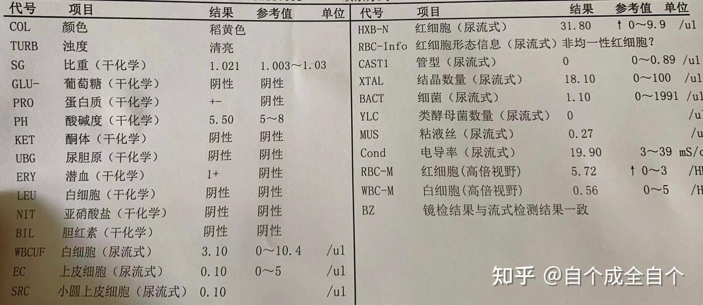
2024-6-12 蛋白1+，红细胞25
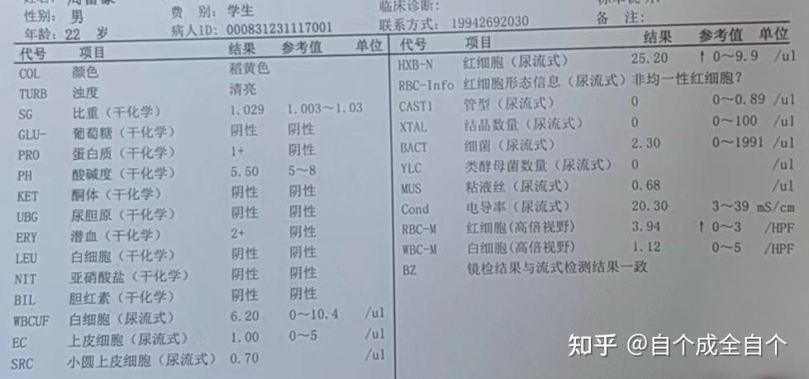

2024-6-20晨尿 蛋白1+，红细胞55.1
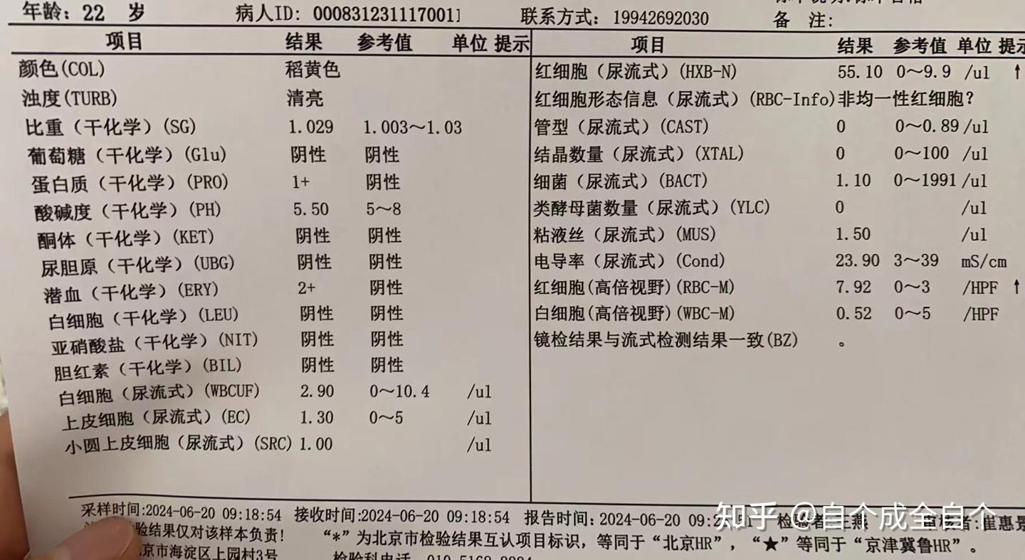

2024-6-27 再次看肾内科医生，医生说不做蛋白比肌酐一切都没法下定论，让我以后都做这个再来看，我问了医生什么情况是正常的，她说在参考值之内就不用来复诊了。做完发现尿蛋白/肌酐比值正常！医生说这个值正常就不用担心了，观察定期复诊就行！
打算后续就三个月查一次这个就行，每个月查一个尿蛋白作为参考吧
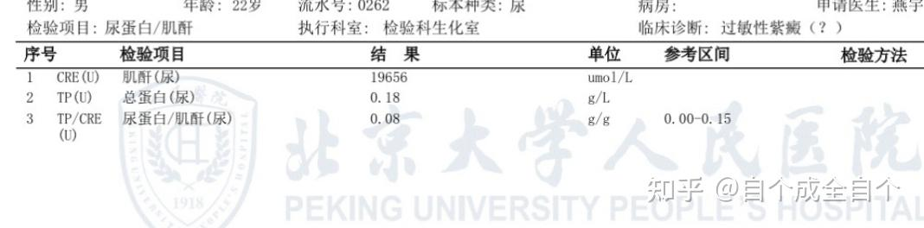
2024-8-8复检：尿蛋白/肌酐，正常
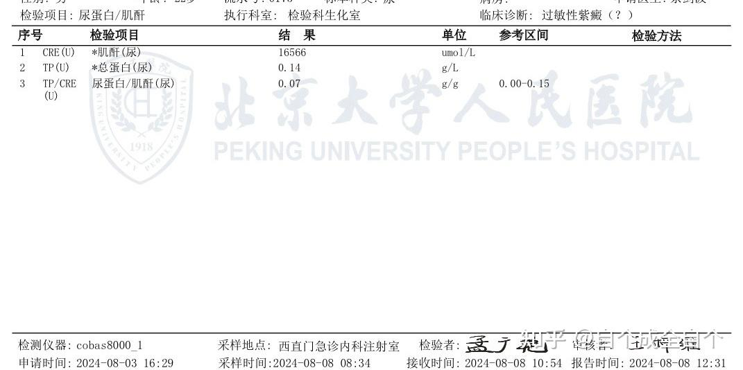
2025-3-28 看到胳膊有几个小红点，做个尿检和尿微量白蛋白，蛋白+-，红细胞7.2，尿蛋白比尿肌酐正常，为22.31mg/gCr
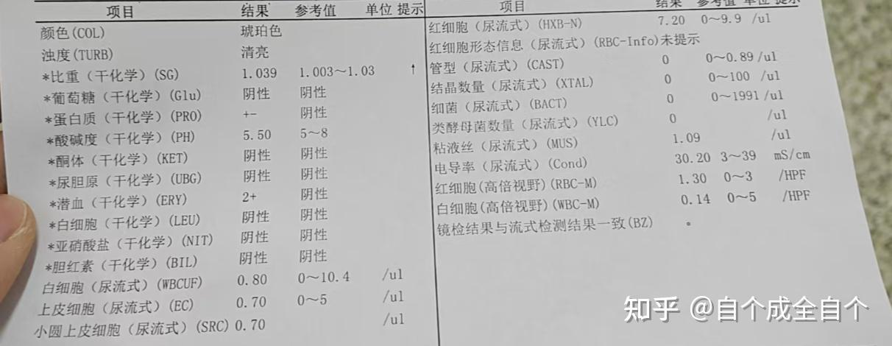
2025-4-20，再次尿蛋白/尿肌酐，仍然是正常的
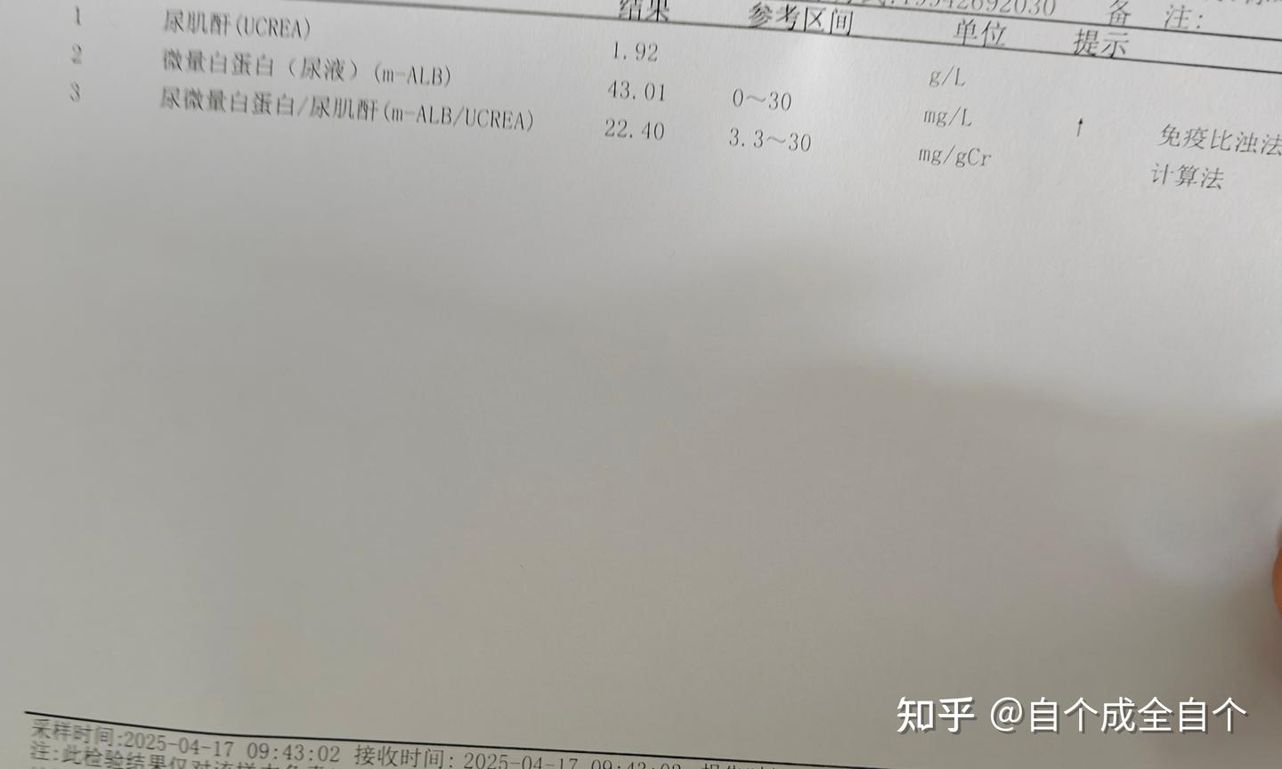
2025-06-14 准备搬家，13号在新屋子呆了一下午腿上起了一片红点，14号一早做了尿常规和蛋白比肌酐，显示正常。
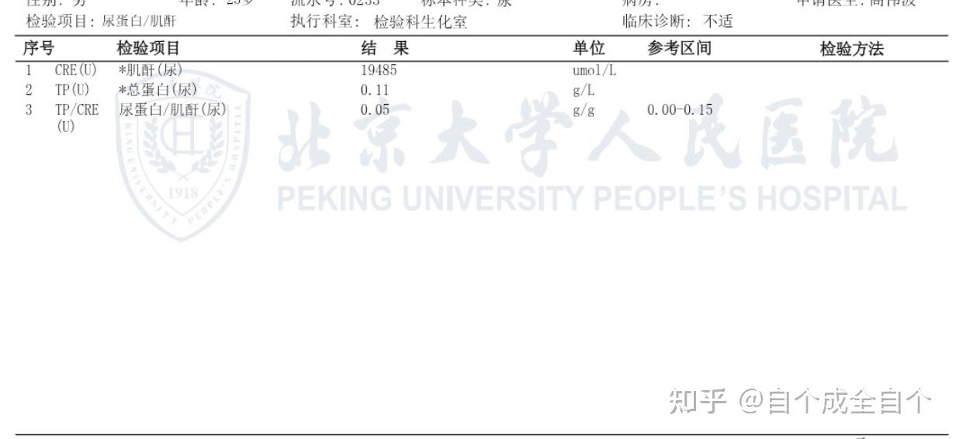
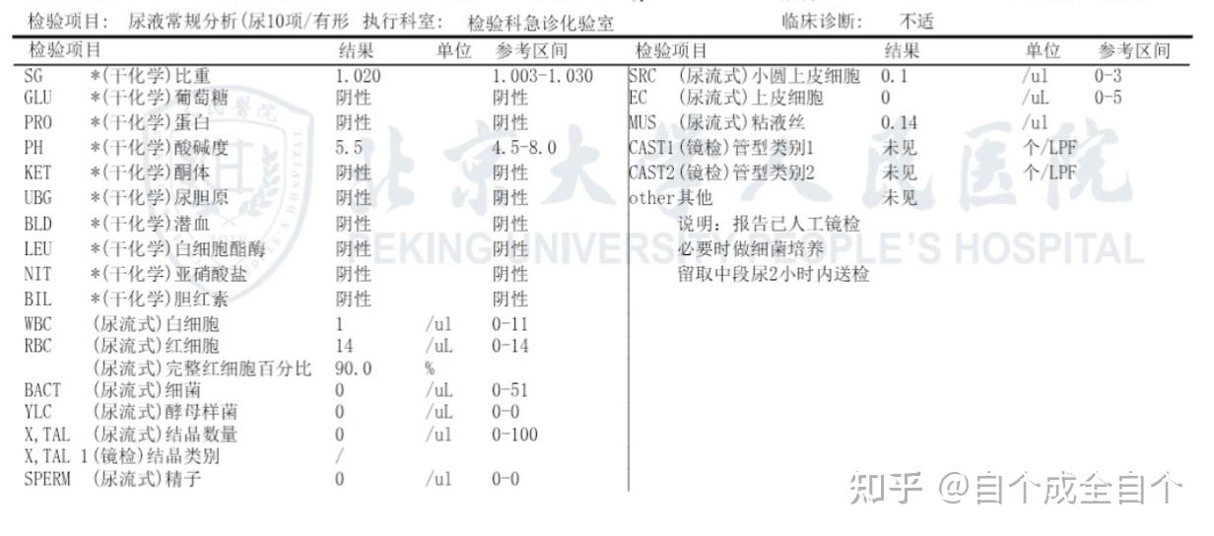
2025-6-16，15号晚上在屋子里睡了一晚。16早上没显示红点，但尿常规显示异常，蛋白+，红细胞18
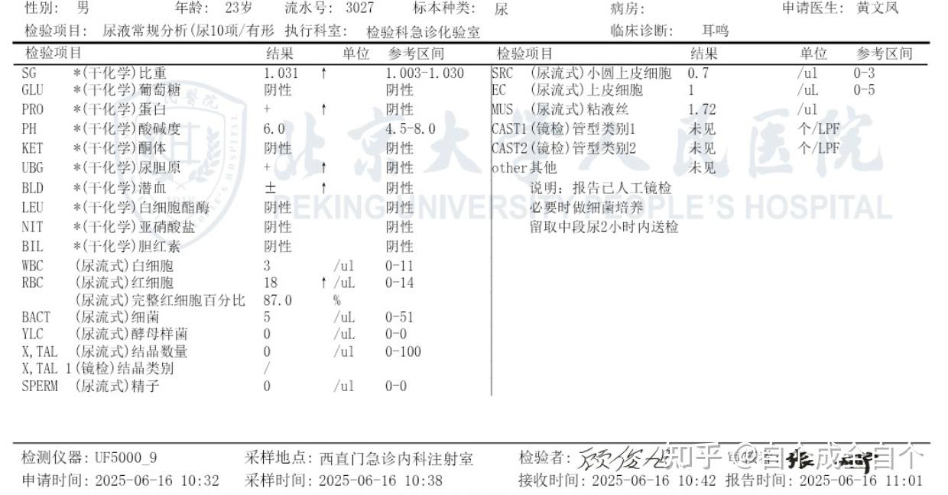
但是尿蛋白比肌酐正常，很奇怪，不知道到底是不是新屋子的问题，屋里面明明没有新东西，全是老家具。能不能住呢，很头疼
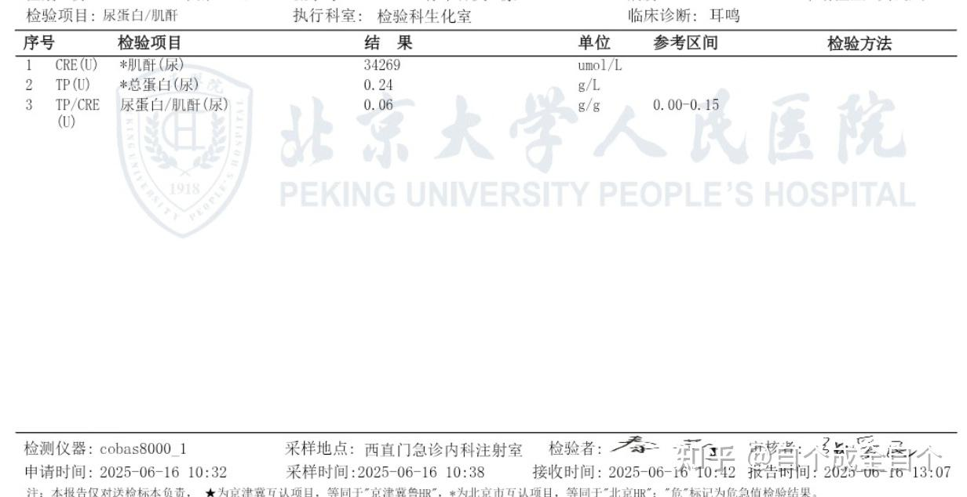
住了俩月没啥问题。应该不是这个老房子问题。是前两天找中介看房的其中一间房子有问题，真可怕。这种就呆了几分钟的屋子都能过敏，不敢相信入进去的人会怎样
2025-9-14昨天晚上打完麻将背后起红点，早上做了晨尿的acr,提示正常
